关系结构模型数据库——使用二维表格来存储数据

我们平常说的数据库 指的是 "关系型数据库管理系统"

RDBMS(Relational database management system)关系型数据库管理系统，即数据库服务器

1，RDBMS结构如下——RDBMS中有多个数据库(database)

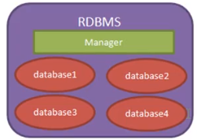

2，每个数据库(database)中有多个表

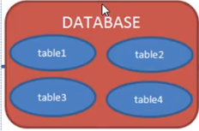

3，表是二维表格，有行有列

**表=表的结构+表的记录**

表的结构——定义了表的 列数目，列的名称，列的类型

表的结构如下——定义了4列，列的名称分别为s_id，s_name，s_age，s_sex

列的类型分别为varchar(10)，varchar(20)，int，varchar(10)

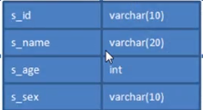

表的记录，如下

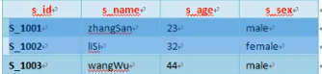

**创建一个表的时候，要先把表结构固定下来，然后才能创建表记录**

4，主键

一个表中应该有一列或者多列 作为主键 来区分所有的记录

这个 一列或者多列 ——主键